Практическая работа №9

ПР9 Canvas

Наумов Даниил ИСП – 22

Git - https://github.com/denq113/pr8-16

Пример №1

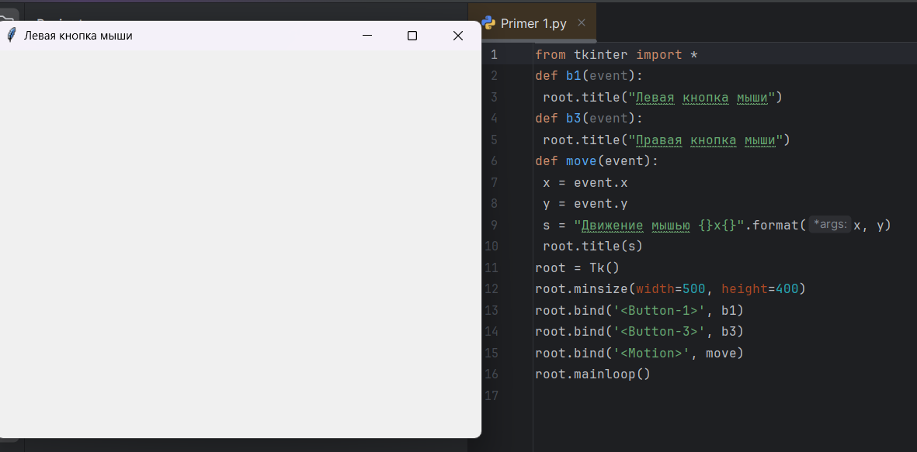  
Рисунок 1 – Код и работа кода

Пример №2

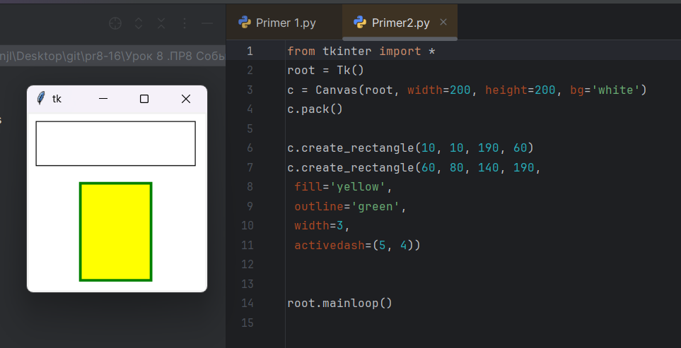  
Рисунок 2 – Код и работа кода

Пример №3

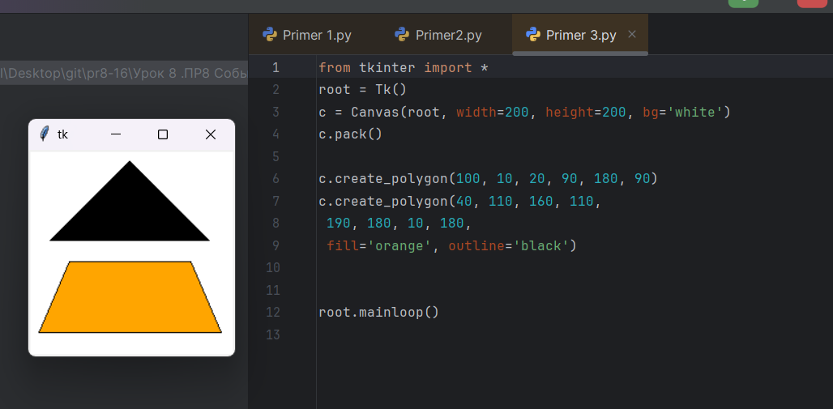  
Рисунок 3 – Код и работа кода

Пример №4

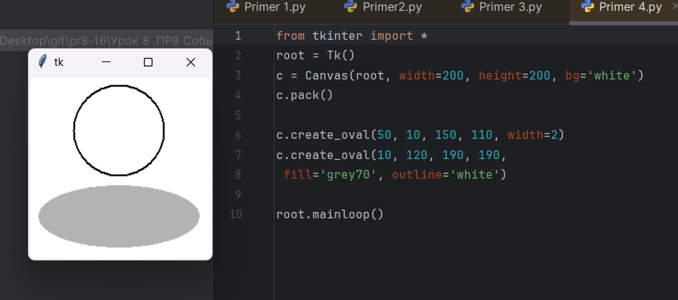  
Рисунок 4 – Код и работа кода

Пример №5

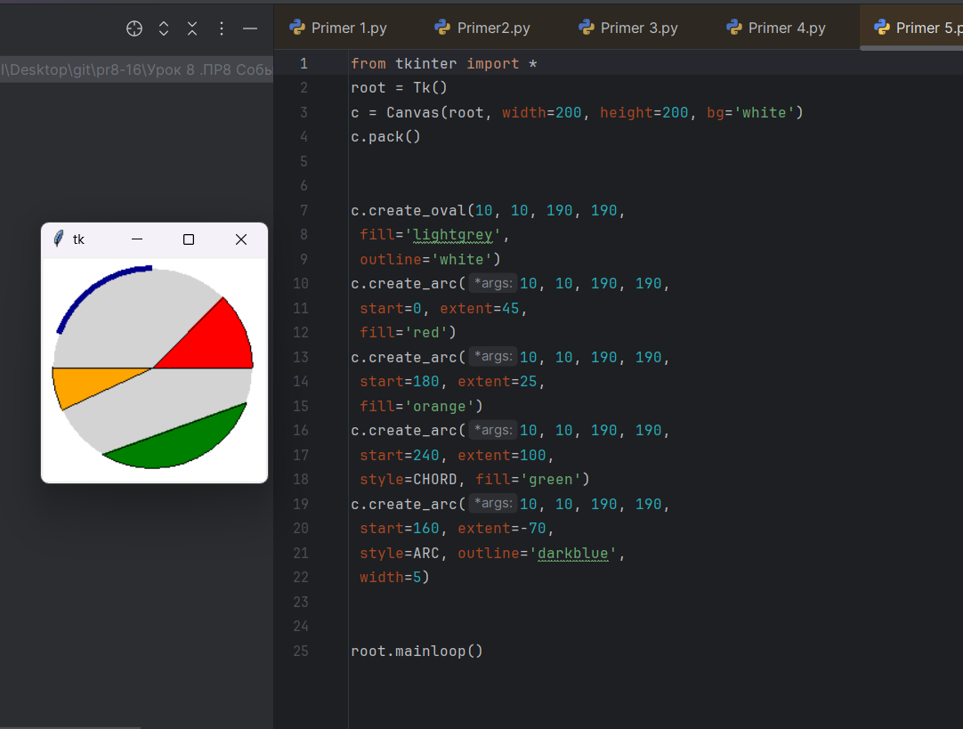  
Рисунок 5 - Код и работа кода

Пример №6

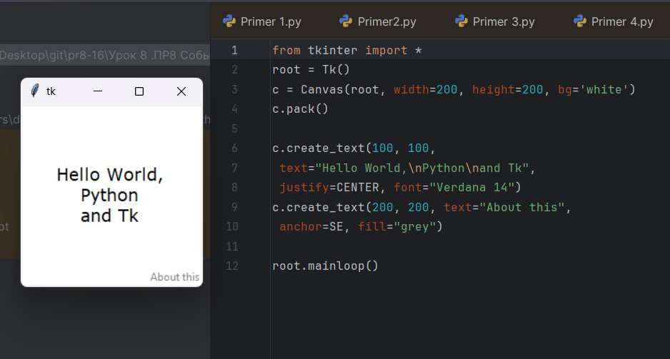  
Рисунок 6 - Код и работа кода

Практическая работа

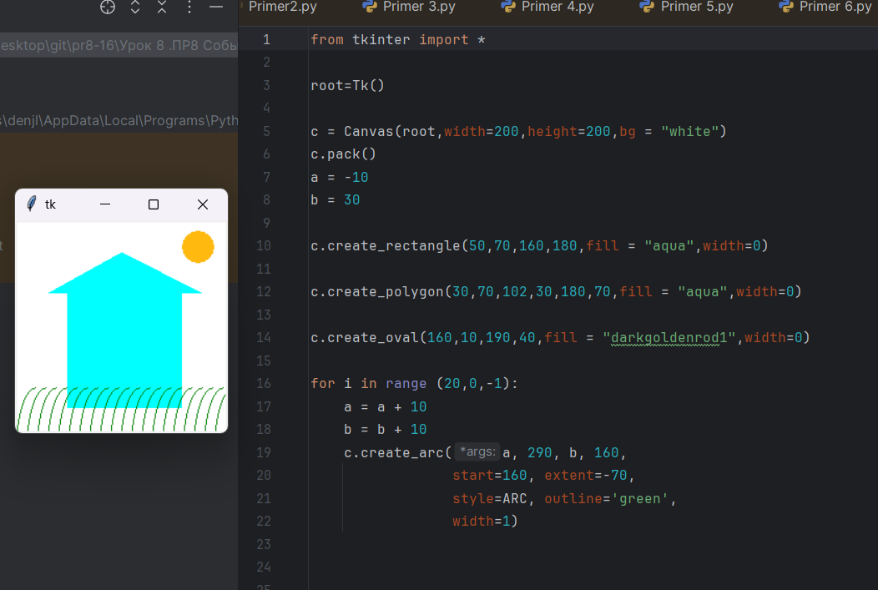  
Рисунок 7 - Код и работа кода практической